Semaine du 19 novembre 2017

Message de l’évêque pour la Journée mondiale des pauvres

Le pape François a fait du 33e dimanche du temps ordinaire (le 19 novembre cette année) la Journée mondiale des pauvres. Dans son message pour cette journée, le pape a voulu « offrir à l’Église cette journée afin que dans le monde entier, les communautés chrétiennes deviennent toujours davantage et mieux, signe concret de la charité du Christ pour les derniers, et pour ceux qui sont le plus dans le besoin. » Il nous invite aussi à ne pas tant faire des actions et des projets pour les pauvres, mais avec les pauvres.

Le 20 octobre dernier, c’était, partout au Québec, la Nuit des sans-abri. Dans notre diocèse, des gens de tous horizons se sont rassemblés à Salaberry-de-Valleyfield, Vaudreuil-Dorion et Mercier pour participer à cette veillée et vivre pour une nuit ce que vivent régulièrement les pauvres d’entre les pauvres. À tous ceux et celles qui ont participé à cet événement, merci et bravo pour votre beau témoignage de solidarité!

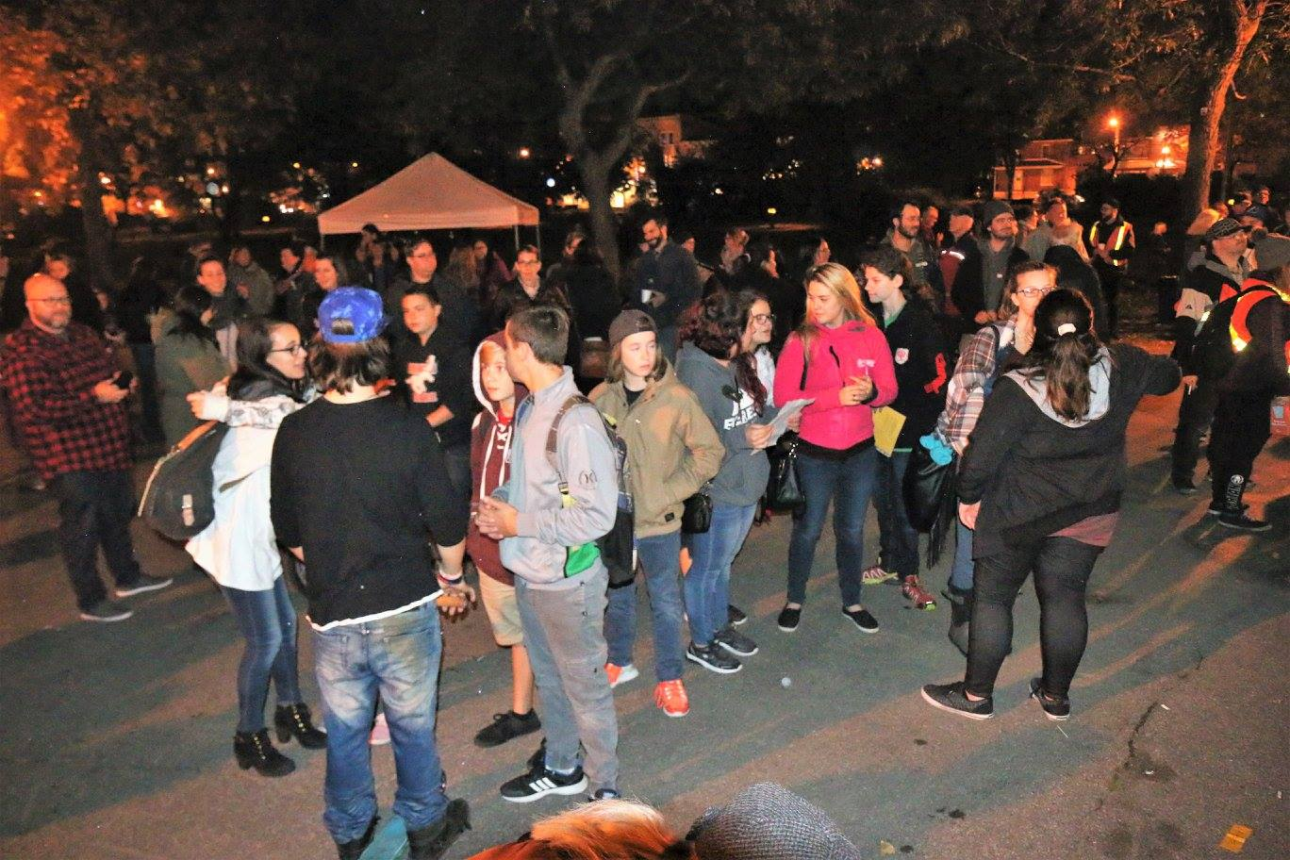
Nuit des sans-abris à Salaberry-de-Valleyfield

En ce dimanche des pauvres, c’est l’occasion de faire un effort spécial pour se faire proche d’une personne démunie ou privée de présence humaine, en lui rendant visite ou en l’invitant à partager un repas ou une activité familiale. En cette journée, je laisse l’Esprit du Seigneur émouvoir mon cœur et inventer des actions simples pour accueillir Jésus dans le pauvre…
† Noël Simard, évêque de Valleyfield

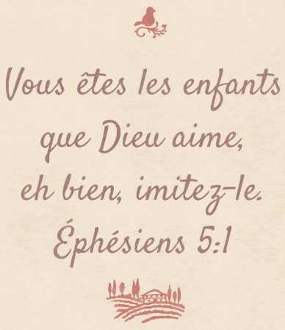
Prière pour les pauvres
Père de miséricorde,
Toi qui comble avec tant de générosité
nos besoins de chaque jour,
raffermis notre désir d’agir de même
avec ceux et celles qui sont dans le manque.
Que notre compassion
envers les plus démunis de corps et d’esprit
anime notre prière et
nous pousse à lutter concrètement contre
les causes de la pauvreté.
Amen.
Activités dans la paroisse
L’horaire actuel du secrétariat : lundi au vendredi, de 9h00 à midi.

18 et 19 novembre : De 10h à 16h, salon des artisans au Centre sportif et culturel de St-Timothée. Avec la participation de Johanne Soucy (jsoucy@cgocable.ca 450-373-2179), artiste peintre en arts décoratifs et marguillière à la paroisse St-Timothée.

Dimanche 3 décembre : Guignolée des paroisses et du SAC pour amasser de l’argent et des denrées non-périssables pour les plus démunis de notre région. De 13h à 16h. Rendez-vous au Centre Sportif pour 12h30. Pour vous inscrire comme bénévole,contactez :Cécile Brossoit, 450-377-9977.
Vous pouvez laisser vos denrées non-périssables à la messe, nous irons les porter au SAC. Merci pour votre générosité!

Élection de deux marguilliers
Dimanche 17 décembre à la sacristie après la messe de 9h30.
Jules Claeys termine un terme de 1 an pour compléter celui de Guy Messier alors nommé président d’assemblée et Richard Laplante termine un terme de 3 ans. MERCI d’être présent.

Boîte d’enveloppes pour la quête du dimanche
Votre boîte est maintenant disponible. Vos dons permettent à la paroisse de subvenir à ses besoins et cela vous permet aussi d’obtenir un reçu de charité pour fin d’impôt.

Carnet de l’Avent, en vente au prix de 4.00$, pour vous soutenir dans votre préparation spirituelle à la fête de Noël.

Célébrations des fêtes à la paroisse Saint-Timothée

Samedi  23 décembre | Dimanche  24 décembre | Noël  Dim. 24 déc. au soir | Noël  Lundi 25 déc.
19h15 | 9h30 | 16h (familiale), 20h, minuit (traditionnelle) | 11h00
Samedi  30 décembre | Dimanche  31 décembre | Jour de l’an  Dim. 31 déc.au soir | Jour de l’an  Lundi 1er janvier
19h15 | 9h30 et 11h00 | 19h15 | 11h00
Activités dans le diocèse
Mercredi 22 novembre : soirée Taizé à 19h30 à la cathédrale. Soirée de prière où nous serons invités à prier pour les vocations dans notre Église. Bienvenue à tous et à toutes en cette fête de Sainte-Cécile, patronne des musicien-ne-s et du diocèse.

Samedi 25 novembre : Fête de Mgr Noël Simard. Portons-le dans nos prières pour une autre année dans notre communauté en santé et plein de zèle pour annoncer l’amour de Dieu.

Samedi 25 novembre : Concert de Noël du Chœur des Gondoliers Flocons et folies à 19h30 à l’édifice Gaétan-Rousse, 110 rue Mathias Salaberry-de-Valleyfield. Billets : 20$ en prévente, 25$ à la porte, enfants de 15 ans et moins gratuit. Info: Alain Chénard 450 377-7604.

Dimanche 26 novembre : Confirmation des adultes à la basilique-cathédrale Sainte-Cécile à 14h. Soyons nombreux pour encourager ces adultes qui souhaitent cheminer comme disciples à la suite de Jésus.
Samedi 18 novembre 2017
19 h 15 | Raymond Poirier | Son épouse et ses enfants
 | Marie-Thérèse Sauvé-Lafleur | Josée Asselin
Dimanche 19 novembre 2017
9 h 30 | Jean-Guy Valois | Madeleine P. Doucet
 | Raymond Bilodeau | M. et Mme Raymond Leboeuf
11 h 00 | Marguerite Gagnon, 1er ann. | Doris Martel
 | Parents défunts des familles  Coutu et Pilon | Richard Coutu
 | Parents défunts des familles  Léger et Dunn | Richard Coutu

Mercredi 22 novembre 2017 à la Maison des aînés
14 h 00 | Madeleine Léger |  | Parents et amis
Samedi 25 novembre 2017
19 h 15 | Régina Chatel | Parents et amis
 | Françoise Domingue | Parents et amis
Dimanche 26 novembre 2017
9 h 30 | Pierre Latreille, 37e ann. | Famille Roland Latreille
 | René Vachon | Maurice Vachon et la famille
11 h 00 | Félicia Paquette Pilon | Pauline Charron
 | Sylvain Lefebvre, 10e ann. | Sa famille et ses filles
 | Danielle Colin | Laureat Chenel
 | Luc Sauvé | La succession

11 et 12 novembre CGA : 35 920 $ Merci de votre générosité!
Quêtes : 770 $ Prions : 25 $ Lampions : 60 $

À vos prières
Guy Benjamin, 75 ans.
Patricia Loney Lascelles, 69 ans, épouse de Guy Lascelles.
Valère Bergeron, 80 ans.
Sincères condoléances aux familles éprouvées.

Ma foi c’est vrai !
Avec l’abbé André Lafleur, rencontrez au fil des semaines des personnes qui, au nom de leur foi, visent l'accomplissement personnel. L’émission est diffusée sur Nous.tv au câble 13 ou HD 555.
Dimanche à 18h45, lundi à 9h30 et 18h45, mardi à 22h15, mercredi à 9h30, jeudi à 18h45 et 23h30, vendredi à 13h30 et 22h15, samedi à 20h30.

Sainte Cécile, 22 novembre
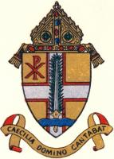
Cécile est une jeune romaine martyrisée lors des dernières persécu-tions. Elle est décapitée sous Alexandre Sévère (222-235) pour avoir entraîné à la foi et au baptême les deux frères patriciens, son fiancé Valère et Tiburce. Cécile est la patronne des musiciens et musiciennes car le jour de ses noces, tandis que jouaient les musiciens, elle chantait en son cœur les louanges de Dieu et chantait pour le Seigneur au moment de son martyre.

Elle est également la patronne du diocèse, d’où le nom de la basilique-cathédrale Sainte-Cécile. La devise des armoiries du diocèse souligne sa mémoire avec l’épée lors de sa décapitation et la devise : CAECILIA DOMINO CANTABAT : « Cécile chantait pour le Seigneur ».
Sainte Cécile, priez pour nous!

